**今日动态**

**9月5日 星期四 晴**

1. **入园情况：**

今日来园28位小朋友。1位小朋友请假。

**2.区域活动**

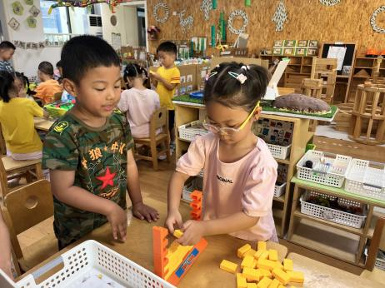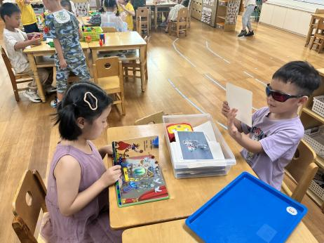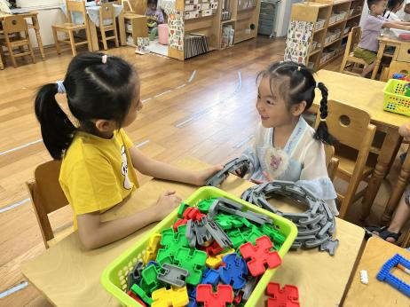

**桌面建构区**

李梦婉和武依朵用新玩具做了一个蛋糕。

**科探区**

付艺彤在看有关镜子的图书，张苏锦戴上了有色眼镜。

**益智区**

孙浩燃和李沐妍在玩推墙游戏。

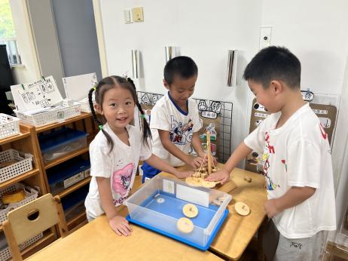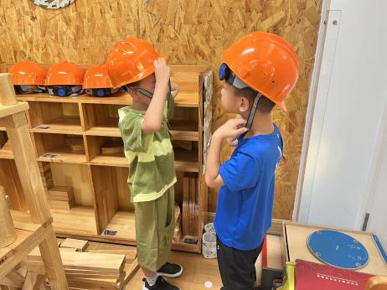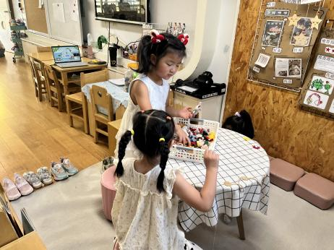

**图书区**

尚子晴和陆可在玩手偶。

**地面建构区**

带上施工帽的小朋友是不是更像工人了呢。

**科探区**

三位小朋友在玩帆船游戏。

**3集体活动**

徒手操是运用不同动作来锻炼身体的一种体育活动，通过徒手操的练习，对身体各个部位肌肉的发展、关节的灵活性 、韧带的拉伸等都有很好的锻炼价值，对提高身体的灵活性及协调性也有很好的促进作用。通过结合《运动歌》这首音乐设计了这套徒手操，对小朋友全身各部位机能的全面发展有很大的意义。

**4.户外活动**

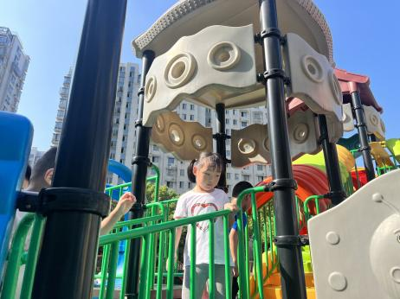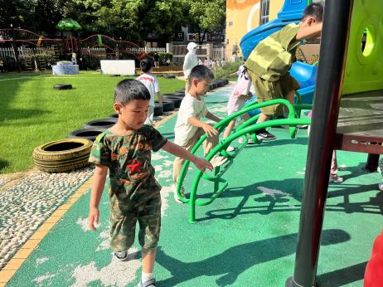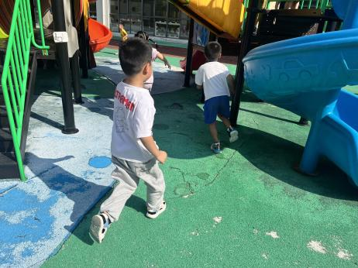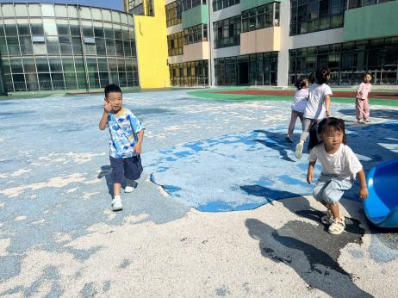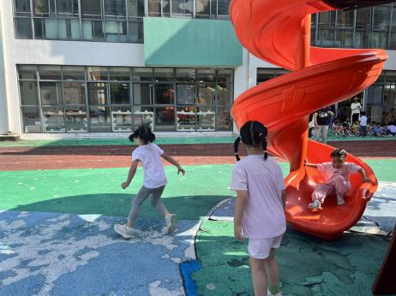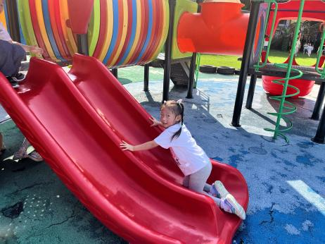

**5.生活活动**

早点：酸奶、南瓜。

午饭：藜麦饭、五彩虾仁、油面筋大包菜、鸡毛菜山药肉丝汤。

点心：枸杞绿豆百合汤。

1. **温馨提示**

